有望打破国外高端技术垄断，

10余家机构调研这家电子测量仪器企业
来源： 每日经济新闻 ﻿ 记者 刘明涛 编辑 叶峰
随着三季报披露结束，优质的成长标的再度成为机构关注的焦点。
日前，包括开源证券、万家基金、富安达基金、中信保诚基金等14家机构通过线上和线下现场的方式，联合调研了北交所公司同惠电子，在交流期间，机构对于国家支持仪器更新的利好政策对公司影响等进行交流。
同惠电子告诉机构，公司作为电子测量仪器制造企业，产品主要应用于各类电子行业的制造企业，同时在高校、科研院所、计量检定等部门也有一定的应用。随着相关政策的落地，中国科学仪器市场在年末将会迎来一波新的采购热潮，这无疑对仪器行业形成实质性利好！当前相关高校的仪器采购尚处于意向阶段，经过招投标到采购落地尚需要经过一定时间。公司已经成立了专项小组积极应对，主动参加高校及各相关部门的采购招标，尽可能为科学仪器领域国产化做出积极的贡献。
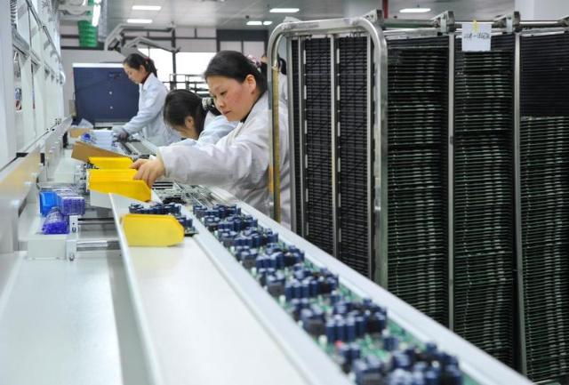
从目前市场需求端来看，2022年3C消费电子、家用电器行业需求有所下滑，导致公司仪器在相关行业的增长有限，而半导体、新能源、电力电子领域景气度高，相关测试需求增幅较大。因此公司2022年前三季度还是取得了22.5%的营收增长。未来随着疫情防控的精准化、常态化，稳经济、促发展已深得人心，国家促经济政策进一步深化落地，电子行业下游市场应会呈现回升态势。
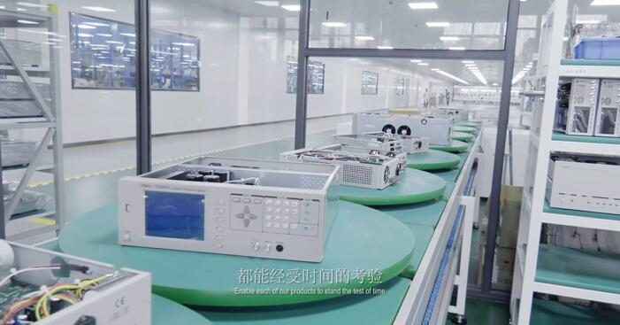

据了解，同惠电子多年专注电子测量仪器，产品包括元件参数测试仪器、绕线元件测试仪器等，目前公司已取得了一定的品牌知名度和市占率，未来随着继续专注研发，核心竞争力预期进一步增强，有望持续壮大企业规模、提高总体盈利水平。
开源证券分析指出，我国电子测量仪器已完成从无到有的转变，但在高端领域仍被国际龙头企业是德科技、罗德与施瓦茨等把控，国内产品多数处于中低档技术水平。
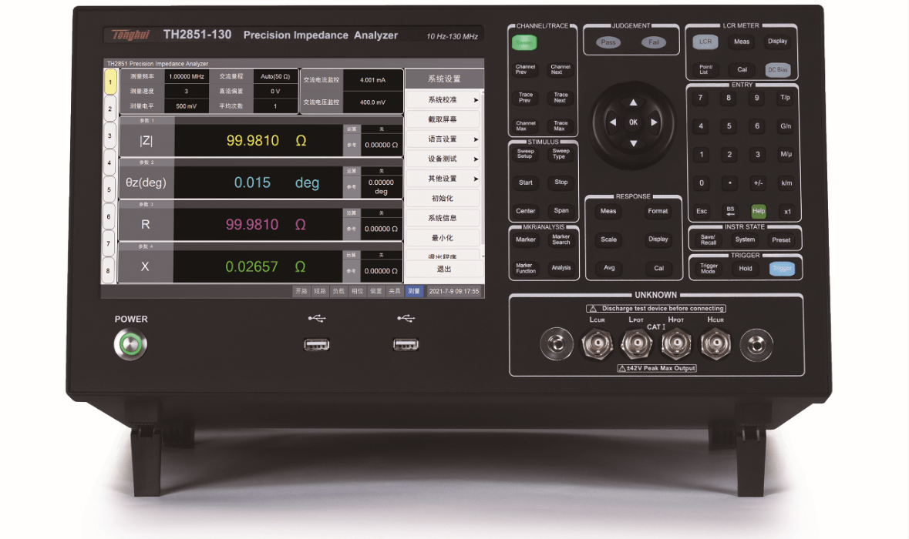
近几年，受益于政策的大力支持，行业规模高速增长，据Frost&Sullivan预测，中国电子测量仪器的市场规模预计从2020年的48.08亿美元升至2025年的66亿美元，CAGR达6.54%，高于同期预测的全球市场规模CAGR4.6%。国内头部厂商产品结构具备差异性，其中普源精电规模端优势明显，同惠电子的营收规模虽小，但2021年增速达47.39%，发展潜力显著。随着国家对精密测量仪器的重视与支持，国内企业有望通过不断加码研发逐步打破国外技术垄断。

